4.13 Modificar Fondo

Vía de Acceso
En el Menú Principal del árbol del Sap Easy Access, ingrese por la opción Finanzas → Gestión Financiera → Control Presupuestario → Datos Maestros → Fondos → Modificar (Ver figura 4.13.1, Modificar Fondo: Ruta).

Figura 4.13.1 - Modificar Fondo: Ruta
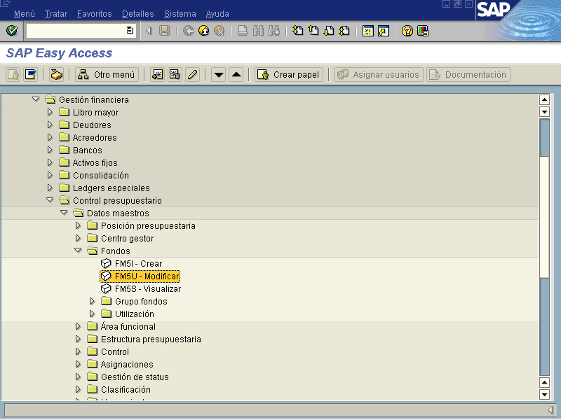

Objetivo
Esta vista permite modificar todos los campos que almacenan los datos y valores asignados a los fondos existentes, excepto los códigos correspondientes a la Sociedad FM (Gobierno Central) y el código alfanumérico del centro gestor, los cuales deben ser ingresados al sistema para iniciar esta vista.

Figura 4.13.2 – Acceso: Modificar Fondo: Pantalla Básica
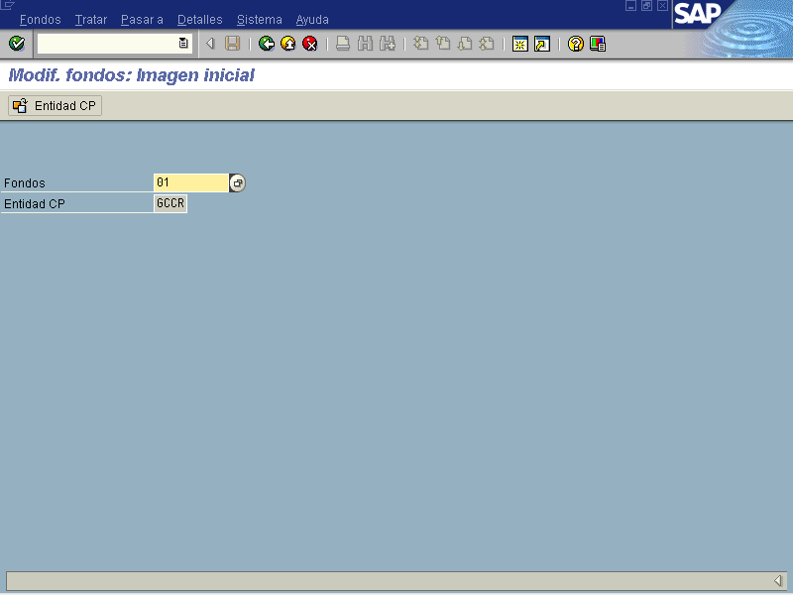

Indicador | Nombre del Campo | Significado | Valores  Propuestos
1 | Fondos | Se refiere a la fuente de financiamiento. | F4
2 | Entidad CP | Se refiere a la Sociedad denominada Gobierno Central, digitar GCCR. | Código Nemotécnico
Presione el botón de Enter para pasar a la siguiente vista.

Figura 4.13.3 – Modificar Fuente de Financiamiento: Pantalla Básica.
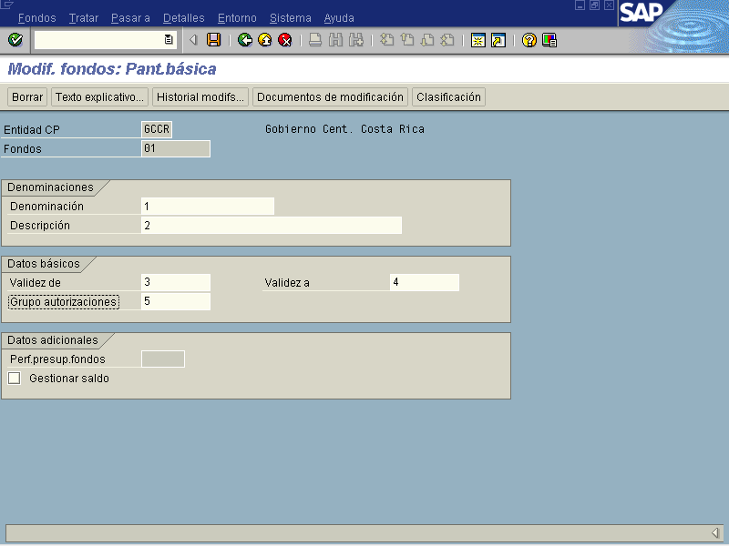

Indicador | Nombre del Campo | Significado | Valores  Propuestos
1 | Denominación | Texto breve utilizado para representar el nombre de la Fuente de Financiamiento | Texto
2 | Descripción | Texto con mayor detalle utilizado para representar el concepto de la Fuente de Financiamiento. | Texto
3 | Validez de | Fecha a partir de la cual entrará en vigencia la Fuente de Financiamiento dentro del sistema. | F4
4 | Validez a | Fecha de término de la vigencia de la Fuente de Financiamiento dentro del sistema. | F4
5 | Grupo Autorizaciones | Actualmente no está en uso, pero se deja prevista para su uso en el futuro. | F4

Botones de Funcionalidad

La vista incluye otros campos de tipo informativo que permiten complementar la información incluida, correspondiente a la Fuente de Financiamiento.

Botones | Denominación
 | Al pulsar este botón el sistema borrará el fondo actualmente accesado.
 | Pulsando este botón el sistema se dirigirá a la pantalla de texto que permite brindar un mayor detalle acerca del centro gestor
 | Esta opción muestra el historial del registro desde su creación hasta la última modificación sufrida. (Ver Figura 4.13.4)
 | Pulsando este botón el sistema muestra un historial de las modificaciones sufridas junto con el número de clave de la transacción de origen. (Ver Figura 4.13.5)
 | Pulsando este botón el sistema nos permite tener acceso a los diferentes tipos de clasificación de fondos y seleccionar el tipo de Fuente de Financiamiento que se desea modificar.

Figura: 4.13.4 Historial de Modificaciones
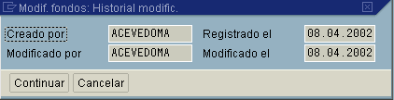

Figura: 4.13.5 Documentos de Modificación.
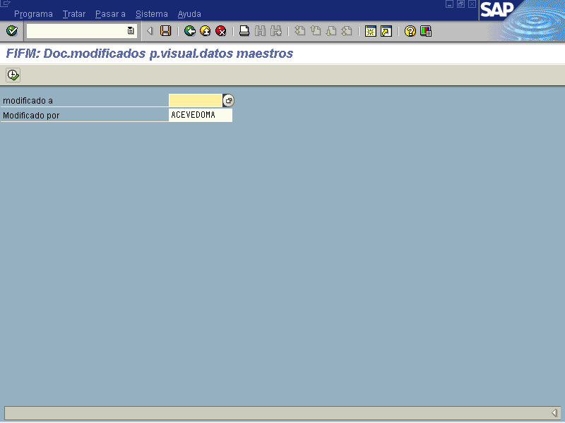

Oprimir botón para pasar a la siguiente pantalla.

Figura: 4.13.6
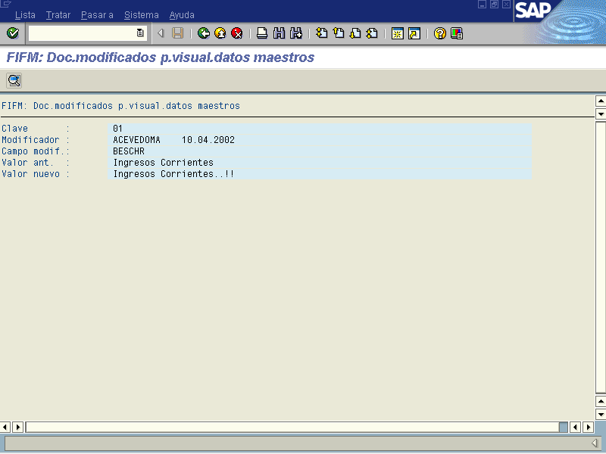

Presione el botón para retroceder pantallas.

Una vez ingresados los datos, se presiona la tecla Enter , con lo cual se verifican los valores seleccionados en los campos que cuyos valores o contenidos se obtienen por medio de su selección en el Match Code (F4). Posteriormente, se debe presionar la tecla Guardar , apareciendo nuevamente la pantalla 4.13.2 y en la barra de estado del SAP R/3 se muestra el mensaje de el fondo ha sido modificado con éxito.

